如何在课堂教学中培养孩子的思维品质
——林蓉工作室研修活动（2018年12月第2次）
12月11日下午一点五十， 林蓉工作室一行7人在成都市双流区龙池小学观摩了李佳蔚老师执教的一节英语课《We have a big family dinner》。
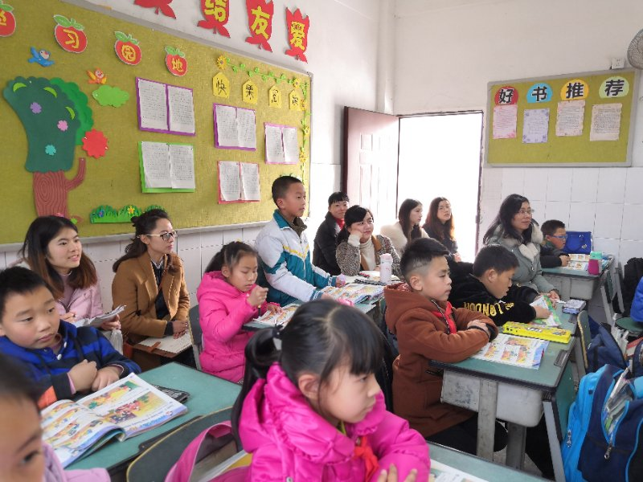
因为这节课是和春节有关的课，在最开始上课的时候，李佳蔚老师就展示了许多与春节有关的物品。 例如对联、春联、灯笼、鞭炮等。同时，李老师教读这些物品的英文让孩子有了对节日学习初步的感知。接下来，李老师和孩子一起唱了一首Happy New Year， 让孩子兴奋起来， 并且进入上课的状态。在上课之初， 让学生感知到了Spring Festival 的氛围， 并且教读了Spring Festival 这个单词。因为这个单词比较困难， 所以， 有些学生， 并不是很会读， 于是， 通过齐读， 抽读以及趣味读的方式， 学习了这个单词。
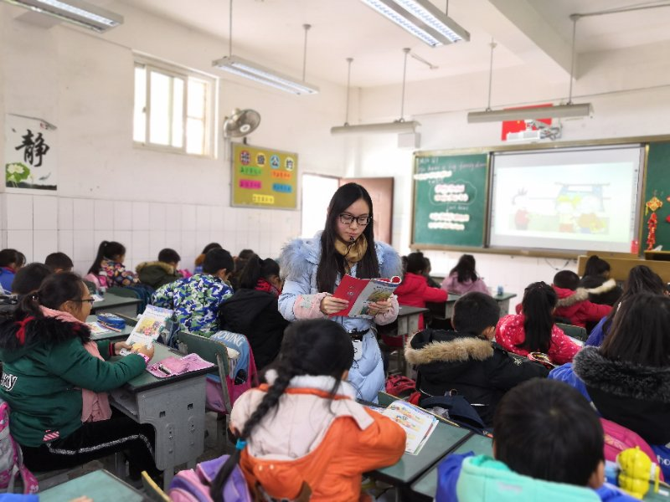
而在讲到What do we have at the spring festival？的时候，则通过先看图观察， 接着， 猜。最后， 听读并且跟读的方式， 回答了这个问题。因为涉及到了peanut这个单词， 所以， 通过给学生展示实物， 引起了学生的兴趣， 接下来， 在教读的时候， 就更加的容易而学生学习的兴趣也更为浓厚。
在最后课的结尾，老师带着学生一起复述了课文， 并且，观看了一个关于春节的视频， 让学生更好的了解了春节会做什么会说什么， 拓展了学生的视野， 并且， 拓展了学生的知识面。
接着， 在课后， 林蓉工作室的成员对这节课展开了激烈的讨论， 并且， 对如何改进这堂课， 提出了自己的意见和建议。并且， 对如何进行常规的校验提出了自己的见解。例如， 夏瑞雪分享了他们教研的经验。他们学校的教研一般定在周三， 但是， 他们会在星期一的早上， 就大家聚头， 讨论一周要上的课， 和一周的任务， 并且， 大家会报名谁上这周的公开课。而周三的时候， 就一起研讨这节课。最后， 在周五的时候， 大家会讨论， 他们在这一周所遇到的问题， 和困惑， 这样， 通过大家的相互交流， 就能够很好的把问题解决。并且， 他们还会固定的背一些英语单词， 这样， 提高自己的英文水平。
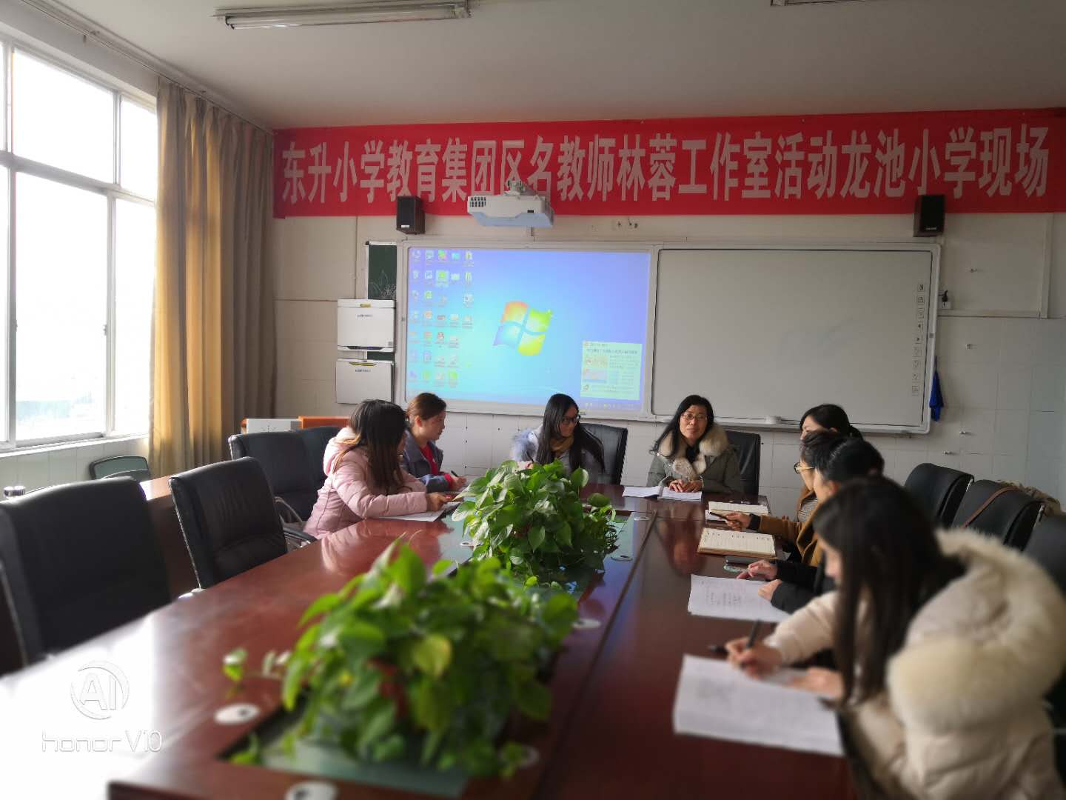
通过大家的相互讨论， 我们感觉平时自己的一些困惑得到了很好的解决， 并且，更有动力继续前进。通过这次活动， 真的受益匪浅。
文：李佳蔚/图：邹彬

